Santiago de Cali Abril 2020
Semana del 20 al 24 de Abril 2020
Institución educativa Monseñor R. A.
Sede: Alfonso Reyes Echandia.
Área: Matemática
Profesora: María Astrid Copete Copete.

Nombre del estudiante: --------------------------------------------- grado 3-4
NOTA: Copia en tu cuaderno de matemática.
LA SUSTRACCION: Es una operación que se resuelve en situaciones en las que requiere quitar, disminuir, o buscar diferencias, esta operación tiene varios términos
• MINUENDO: A quien se le sustrae o se le quita.
• SUSTRAENDO: Como su nombre lo indica quien sustrae.
• DIFERNCIA: El resultado de la sustracción
• Ejemplo: 8.976 – 2459 = 6517

ACTIVIDAD EN CASA.

Calcula mentalmente.

1. 700.000 – 500.000 =
2. 900.000 – 200.000 =
3. 500.000 – 400.000 =
4. 700.000 – 300.000 =
5. 600.000 – 400.000 =
6. 500.000 – 100.000 =
7. 9 – 5 =
8. 70 – 50 =
9. 700 – 500 =
10. 25 – 8 =
11. 50 – 25 =
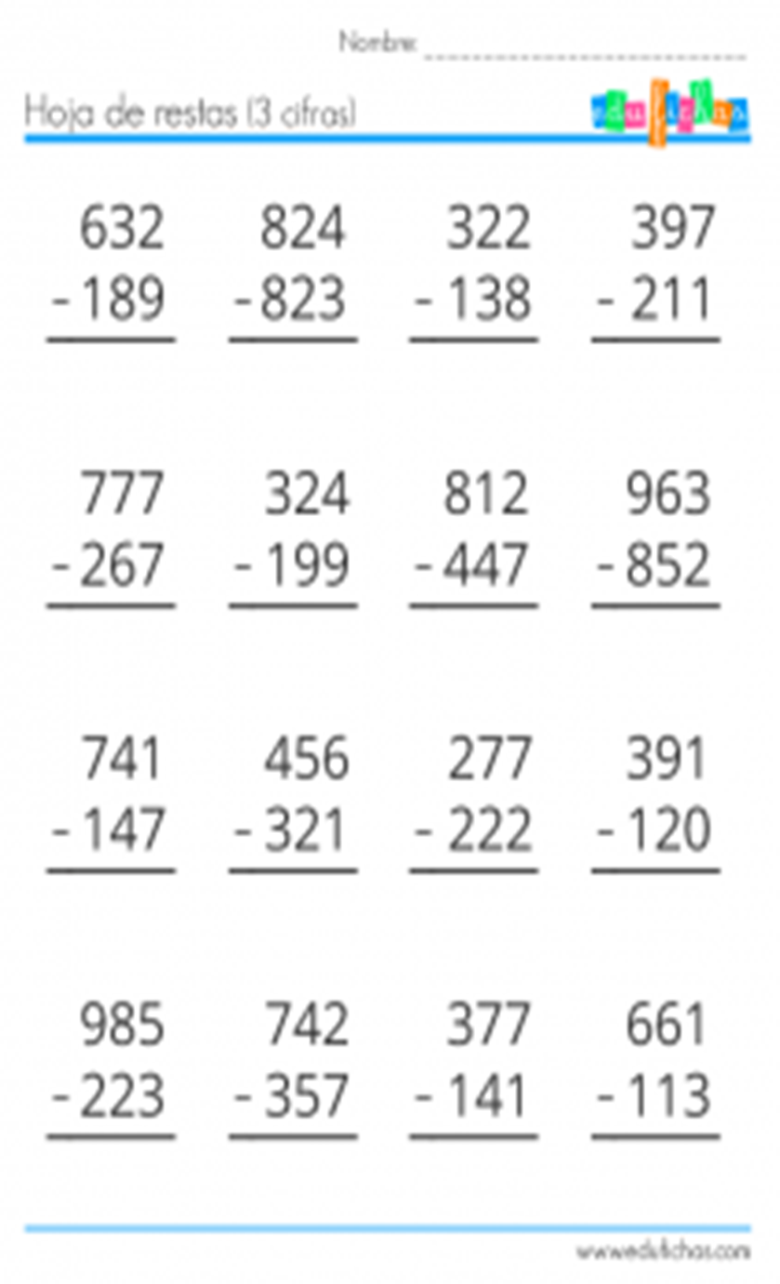
12. 30 – 15 =

Santiago de Cali Abril 2020
Semana del 20 al 24 de Abril 2020
Institución educativa Monseñor R. A.
Sede: Alfonso Reyes Echandia.
Área: Estadistica
Profesora: María Astrid Copete Copete.

Nombre del estudiante: --------------------------------------------- grado 3-4
Nota: copia en el cuaderno.
Clasificación de datos: para organizar la información que se obtiene de un estudio o de una investigación estadística es necesario agrupar los datos de acuerdo con ciertas características.
Ejemplo: si el estudio es con personas se debe tener en cuentas características como: edades, sexo, preferencias, raza, niños, jóvenes adultos,etc.

ACTIVIDAD EN CASA.
Los datos de la tabla corresponden al tiempo que tarda un vuelo desde BOGOTÁ hasta diferentes ciudades del mundo.
HORAS DE VUELO DESDE BOGOTÁ HASTA:

CIUDADES | HORAS
Nueva York | 6
Tokio | 21
París | 15
Moscú | 23
Nueva Delhi | 39
Beijing | 28
El Cairo | 26
Londres | 17

Ordena los datos de MENOR a MAYOR y realiza un diagrama de barra representando la duración de cada viaje

